微网与外部电网电力调控策略研究
摘 要
针对固定与波动电价、负荷和光伏信息逐步揭示条件下的微网购电与储能调度问题，本文在十分钟粒度建立统一的能量平衡模型，显式区分常规购电、紧急购电、充电、放电与弃光，并用储能状态递推、功率边界、容量边界和跨日状态约束保证物理可行。问题一采用带充放电互斥的混合整数线性规划，同时用5 kWh有限状态网格动态规划交叉核验；问题二把负荷预测拆为日电量水平和日内形状，并用目标日前三日光伏中位数乘0.9进行保守预测；问题三在0、6、12、18时锁定已执行前缀、滚动重优化，并按计划基准费、调减0.5倍、调增1.5倍和紧急费结算；问题四在附件4波动价格下独立重算问题二、问题三。问题一单日购电量为59482.699 kWh、费用为35126.986元；2025年2月1日至12月31日的本地回测总费用分别为Q2 16206550.45元、Q3 18242015.85元、Q4-2 16989713.48元和Q4-3 19577410.54元。上述数值均由当前题目附件、代码和结果文件生成，不代表官方成绩。

关键词：微网；储能调度；混合整数线性规划；库存价值；滚动优化；光伏预测；动态电价
一、问题重述与数据审计
1.1 题目任务
题目要求在十分钟时间粒度制定微网的常规购电、紧急购电以及储能充放电策略。问题一给出单日价格、负荷和光伏预测，并要求日初、日末储能相同；问题二扩展到全年实际负荷和光伏，要求每天0:00制定计划，预测偏差由紧急购电补足；问题三在0、6、12、18时发布未来24小时整点光伏预报，允许调整尚未执行的计划；问题四把固定价格替换为附件4的波动价格，分别重算问题二和问题三。
1.2 数据口径与信息边界
附件1包含144个十分钟记录，作为问题一的价格、负荷和光伏预测；附件2包含2025年365天的实际负荷和光伏；附件3包含每日四次、每次24个整点值的光伏预报；附件4包含每日144个十分钟价格。为避免未来信息泄漏，全年评估严格取2025-02-01至2025-12-31的334天，目标日预测仅读取严格早于目标日的行。功率乘以Δt=1/6 h后进入能量平衡，价格与电量相乘得到费用；时间标签0:00+1表示次日0:00。
表1 数据文件与使用方式
文件 | 内容 | 模型使用
附件1.xlsx | 单日价格、负荷、光伏预测 | 问题一；固定价格基准
附件2.xlsx | 全年实际负荷、光伏 | Q2—Q4实际结算与回测
附件3.xlsx | 每日0/6/12/18时光伏预报 | Q3、Q4-3滚动更新
附件4.xlsx | 全年十分钟波动价格 | Q4-2、Q4-3价格
1.3 信息集与预处理流程
四个子问题共享能量平衡和储能状态方程，但决策时可见的信息不同。问题一把附件1中的单日负荷、光伏预测和价格视为已知；问题二在每天0:00只使用目标日前的历史样本生成计划，实际负荷与实际光伏留到事后结算；问题三在0、6、12、18时接收新光伏预报，只重算尚未执行的区间；问题四只替换价格序列，分别沿用问题二、问题三的信息边界。这样处理可以把预测误差、信息更新时间和价格变化的影响分开。
数据读取先把Excel日期序列转换为真实日期，并检查全年日期连续、每天144个十分钟记录。附件3同一天的四条预报记录可能只有首行带日期，读取时沿用该日期；24个整点预测按小时中心线性插值到十分钟中心，端点使用最近值。输入审计显示，附件1有144条记录和432个数值字段，附件2和附件4均为365×144个功率或价格记录，附件3为365×4×24个预测值；检查未发现缺失或非数值单元格。
全年回测按结果模板取2025-02-01至2025-12-31的334天。所有功率在进入能量平衡前乘以Δt，所有费用由同一时段的价格乘购电量计算；原始附件不被改写，字段、范围和输入哈希由scripts/validate_input_xml.py记录，结果文件由当前代码写入results目录。
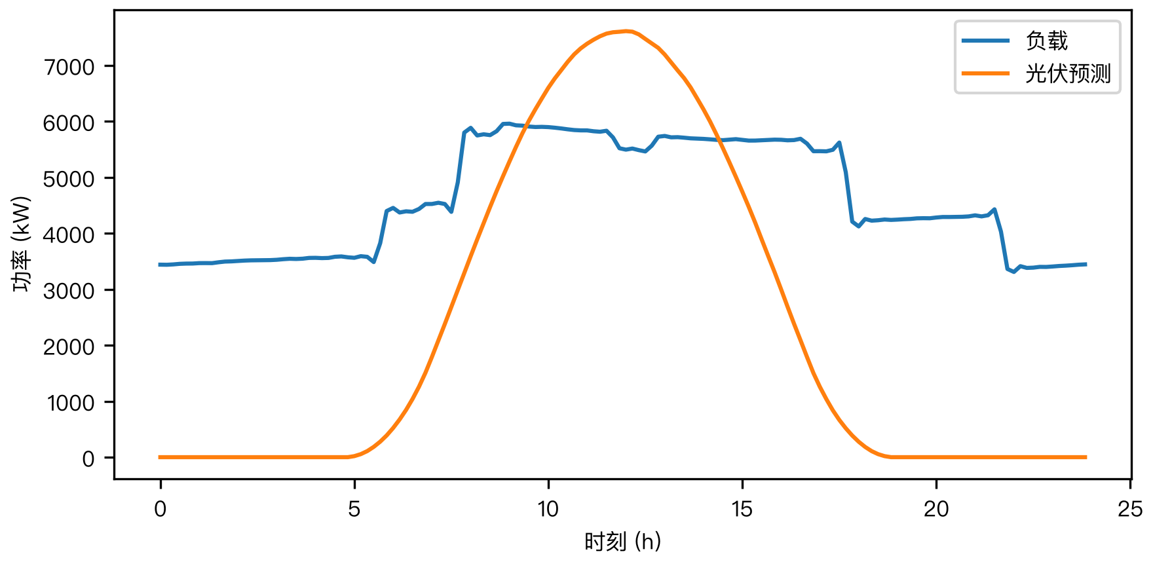
图1 问题一输入序列（负荷、光伏预测与十分钟时间轴）
图1只用于核对问题一输入的时间轴、负荷与光伏预测的相对变化，不把曲线形状直接当作全年实际运行结论。竞赛规则和论文格式以官方规范[1]为准。
1.4 数据审计结论
审计结果表明，附件的主要风险不在缺失值，而在时间索引、功率与电量的换算以及预测信息的可得性。因此程序先按真实日期和十分钟序号建立索引，再执行功率乘Δt；结果模板中的‘0:00-0:10+1’只作为导出标签，不参与内部状态递推。附件3日期空白行只做同日标签的前向填充，不对预测数值作插值外的人工修正。
上述检查不能证明预测本身准确，只能证明输入结构完整、单位转换有迹可循。预测误差由问题二和问题三的因果回测衡量，实际负荷与实际光伏只在结算阶段进入误差和费用计算；若把实际值提前送入日内优化，会得到不可复现的完美信息结果。
由此，后文统一采用‘预测用于决策、实际值用于回放’的双轨记录：每个策略同时保存输入信息集、求解计划、实际能量平衡、紧急购电和费用分项。这样既能比较储能策略，也能把预测改进、预报更新时间和价格替换带来的收益分开归因。
二、模型假设、符号与统一约束
2.1 建模假设
作如下约定：①微网可从外网购电，光伏优先用于负荷或储能，富余光伏允许弃用；②储能只受题目给出的容量、充放电功率和效率约束，不考虑电池退化与自放电；③每个十分钟区间内功率保持不变；④紧急购电不参与计划优化，而是在实际数据到达后按剩余缺口结算；⑤Q3和Q4-3每次只重优化尚未执行区间，已执行前缀保持不变。
第一条假设把光伏定义为无边际成本的本地供能，并用弃光量u_t保证在光伏大于负荷且储能受限时仍有可行的能量平衡；题目没有给出上网电价，因此不把余电外送收益混入目标函数。第二、三条假设固定了状态量和控制量的时间口径，使每一步都能在同一组功率上限和容量边界下比较。
第四、五条假设规定了回测的先后顺序：先用当时可见的预测生成计划，再用实际负荷和实际光伏计算缺口与账单；预报更新只改变尚未执行的后缀，已经发生的功率和储能状态不能被事后改写。这样得到的费用才对应一个可以在线执行的策略。
2.2 变量与能量平衡
令t=0,…,T−1表示十分钟时段，q_t、e_t、c_t、d_t、u_t分别表示常规购电、紧急购电、交流侧充电、交流侧放电和弃光量（kWh）；L_t、G_t表示负荷和光伏功率（kW），p_t表示价格（元/kWh），S_t表示时段起点储能量（kWh），η=0.9。
$$q_{t}{+e}_{t}{+d}_{t}{+G}_{t}Δ{ t=L}_{t}Δ{ t+c}_{t}{+u}_{t}$$
$$S_{t+1}{=S}_{t}+η{ c}_{t}{-d}_{t}/η$$
$$0≤{ c}_{t}{,d}_{t}≤5000Δ t, 1200≤{ S}_{t}≤10800, { S}_{0}=6000$$
表2 主要符号与单位
符号 | 含义 | 单位
q_t,e_t | 常规/紧急购电量 | kWh
c_t,d_t | 充电量/放电量 | kWh
u_t | 未利用光伏量 | kWh
S_t | 储能状态 | kWh
L_t,G_t | 负荷/光伏功率 | kW
p_t | 外网交易价格 | 元/kWh
能量平衡式左侧是可供给能量：常规购电、紧急购电、储能放电和光伏；右侧是负荷、储能充电以及弃光。因此光伏先抵消负荷，剩余部分只能进入储能或u_t；光伏不足时由储能放电、常规购电或紧急购电补齐。状态方程采用交流侧充放电口径：输入c_t中只有η比例存入电池，输出d_t需要从电池取出d_t/η。
由于Δt=1/6 h，5000 kW的功率上限对应每个十分钟最多833.333 kWh的充电或放电量。S_t是时段起点状态，因而共有T+1个状态点；问题一另外固定S_T=S_0，全年回测则把上一日末状态传给下一日初始状态。
2.3 目标函数与审计
固定价格场景以常规购电费和紧急购电费最小为目标；问题一令e_t=0并补充S_T=S_0。问题三和问题4-3把0:00计划与后续调整分开计费。每次求解后检查能量平衡、变量非负性、充放电功率、SOC边界、初始状态和端点状态；Q3与Q4-3再检查四项账单之和是否等于日费用。
2.4 互斥约束与求解接口
充放电互斥是储能模型中唯一的离散动作。问题一用二元变量z_t把它线性化：c_t≤5000Δt z_t、d_t≤5000Δt(1−z_t)，其中大M取题目给出的单步功率上限，避免人为放大可行域。问题一因此采用MILP；问题二至问题四需要对334天反复滚动求解，采用连续LP并在目标中加入极小的充放电正则项，每次求解后记录充放电重叠量和SOC审计结果。若扩展模型引入退费、负价或其他耦合成本，LP不再自动保证互斥，必须重新启用二元约束。
2.5 四问共享的输入—输出接口
四个问题都通过同一个调度接口接收负荷、光伏、价格和日初SOC，输出q_t、c_t、d_t、u_t、e_t及SOC轨迹。差别只体现在输入信息集和账单：问题一输入单日已知预测并强制日末回到初始SOC；问题二按日提前计划并在实际回放时补紧急电；问题三保留0:00计划基准、只对后缀滚动调整；问题四替换价格序列并保持前两问的信息边界。统一接口使不同策略的差异可以归因于预测、更新时间或价格，而不是代码分支的隐含口径。
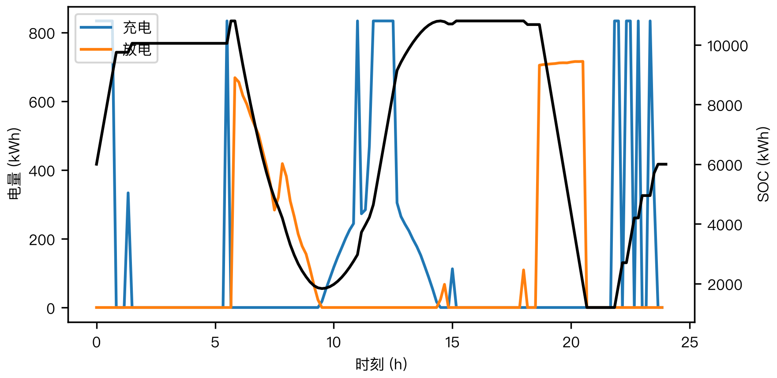
图2 问题一储能充放电与SOC边界审计
图2同时核对充放电量、储能状态和上下界；尖峰对应单步功率上限，黑线的最低点和最高点分别检验1200 kWh与10800 kWh边界。
三、问题一：单日确定性调度
3.1 混合整数线性规划
在附件1预测值被视为已知的条件下，问题一只需为144个时段安排常规购电和储能动作。目标函数为
$$min∑_{t=0}^{143}p_{t}q_{t}$$
这个目标只为常规购电付费，因为问题一不设置紧急购电，也没有上网收益；日末SOC等于日初SOC则防止模型通过耗尽储能换取一次性低费用。在每个时段，储能只有在当前购电成本与未来购电成本比较后才值得充放电，因而q_t的零值本身也是储能机会成本作用的结果。
并以二元变量z_t施加c_t≤5000Δt z_t、d_t≤5000Δt(1−z_t)，从而消除同一时段同时充放电。大M直接取单步功率上限，既保留可行动作又不人为放大变量范围。求解器采用SciPy HiGHS的MILP接口，结果再通过能量平衡、SOC边界和端点条件复核；滚动优化与不确定性建模的写法参考文献[2-4]。
3.2 库存价值动态规划交叉核验
为独立检查储能跨期机会成本，在1200—10800 kWh范围内按5 kWh离散状态，共得到1921个候选状态。令N_t=(L_t−G_t)Δt表示不考虑储能时该时段的净购电需求，则
$$F_{t}(S)=\min_{S→ S'}\{p_{t} {[N}_{t}{+c}_{t}{-d}_{t}]^{+}{+F}_{t+1}(S')\}, { F}_{T}(6000)=0$$
MILP费用为35126.986元，有限网格DP初值为35188.908元，相对差异0.1763%。递推从日末边界向前计算每个SOC的最低未来购电费，差异来自5 kWh状态离散和连续MILP之间的取整；提交轨迹采用MILP，DP只承担独立的数值交叉检查。
表3 问题一主要结果
指标 | MILP | 5 kWh网格DP
全天费用/元 | 35126.986 | 35188.908
全天常规购电/kWh | 59482.699 | —
SOC最小/最大/kWh | 1200/10800 | —
日末SOC/kWh | 6000 | 6000（边界条件）
表4 问题一指定十分钟时段购电量
时间段 | 购电量/kWh
10:00-10:10 | 0.000
12:00-12:10 | 486.403
14:00-14:10 | 0.000
16:00-16:10 | 394.931
18:00-18:10 | 636.983
20:00-20:10 | 0.000
全天 | 59482.699

表5 问题一指定四小时储能充放电量
时间段 | 充电量/kWh | 放电量/kWh
0:00-4:00 | 4500.000 | 0.000
4:00-8:00 | 833.333 | 6365.841
8:00-12:00 | 4787.964 | 1702.997
12:00-16:00 | 5286.035 | 91.101
16:00-20:00 | 0.000 | 5780.132
20:00-24:00 | 5333.333 | 2859.868
0:00 / 24:00储电量 | 6000 | 6000
表4给出题面要求的十分钟购电量，表5把连续轨迹压缩成六个四小时区间，便于检查充放电高峰是否与价格低谷和SOC边界一致。
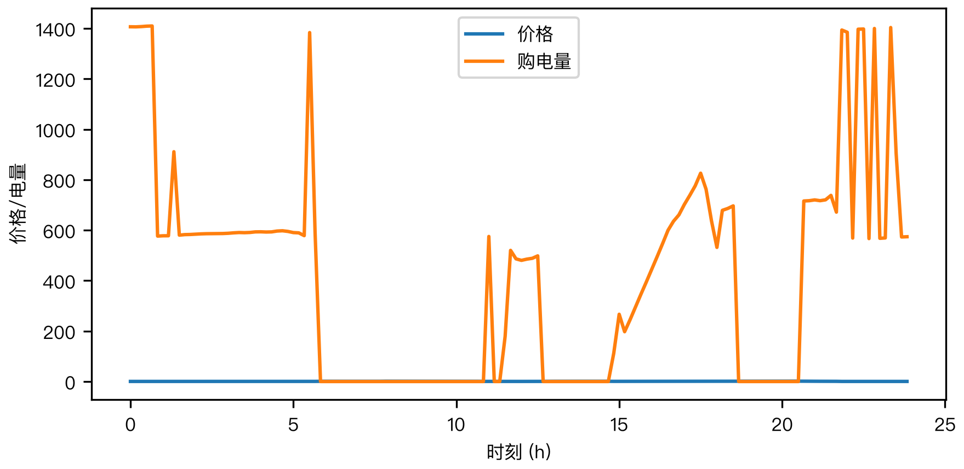
图3 问题一价格与常规购电量
图3中橙线为常规购电量、蓝线为价格；橙线在低价时段并不必然为零，因为储能还受到容量、功率和日末SOC约束。
四、问题二：全年因果预测与日计划
4.1 负荷与光伏预测
负荷预测将历史样本分解为日电量水平和归一化日内形状。对目标日d，先对可用历史同类型日的日电量取中位数，再对日内形状取中位数，最后恢复到十分钟功率：
$${\hat{L}}_{d,t}={\hat{B}}_{d}{\hat{s}}_{d,t}/Δ t, ∑_{t}{\hat{s}}_{d,t}Δ t=1$$
光伏采用目标日前三日中位数，并在计划端乘0.9；实际负荷和实际光伏只在事后用于计算紧急缺口。表6比较改进负荷预测与逐时七日中位数基线，以及三日、七日光伏中位数。
表6 因果预测诊断（334天平均）
序列 | MAE | MAPE/% | 偏差
load_level_shape | 265.671 | 6.153 | 5.778
load_median7 | 626.939 | 17.987 | 473.977
pv_median3 | 161.906 | 4.027 | 2.702
pv_median7 | 157.833 | 4.697 | 5.388
4.2 计划执行与紧急结算
计划量由预测序列求解，实际执行时固定计划动作。若实际负荷减去实际光伏、常规购电和储能放电后仍有缺口，则
$$e_{t}{=[L}_{t}Δ{ t-G}_{t}Δ{ t-q}_{t}{-c}_{t}{+d}_{t}]^{+}$$
Q2全年费用为16206550.45元，紧急购电量为789872.052 kWh。其中316个评估日出现正的紧急购电量；完整逐时计划与紧急时段写入results/result2.xlsx。
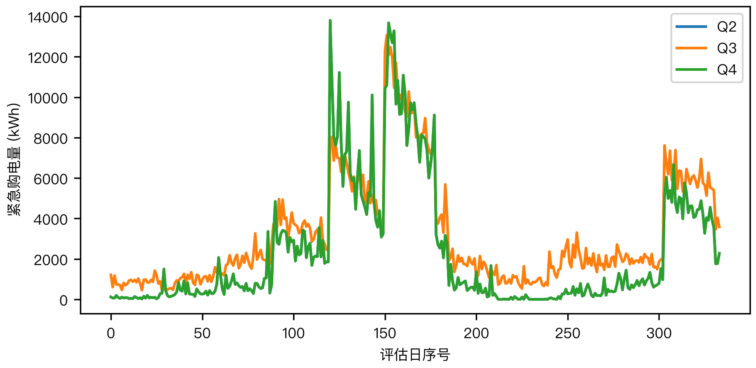
图4 Q2、Q3与Q4-2全年紧急购电量
五、问题三：多时刻预报与滚动调整
5.1 锁定前缀的滚动策略
每天0:00使用首份24小时预报生成计划q^0；在6:00、12:00、18:00收到新预报后，只对尚未执行的时段重新求解。设四次重优化起点为0、36、72、108个十分钟步，已执行前缀的q、c、d和SOC均保持不变，当前末状态作为下一次优化的初始状态。这一实现把信息到达时间写进算法，而不是用全天真实光伏回填历史决策。
5.2 计划—调整结算
令q_t^a为最终调整计划，题面结算规则写成
$$K_{3}=∑_{t}{ p}_{t}q_{t}^{0}+∑_{t}{0.5p}_{t}{[q}_{t}^{0}{-q}_{t}^{a}]^{+}+∑_{t}{1.5p}_{t}{[q}_{t}^{a}{-q}_{t}^{0}]^{+}+∑_{t}{5p}_{t}e_{t}$$
逐日记录基准费、调减费、调增费和紧急费，并检查四项之和。结算时始终以q^0计入基准费，调整部分按计划差额分为调减和调增两项，避免把最终调整计划误当作基准计划。
表7 Q3全年结算分项
分项 | 全年金额/元 | 占Q3总费用/%
计划基准费 | 13448632.10 | 73.72
调减费 | 196596.41 | 1.08
调增费 | 461800.93 | 2.53
紧急费 | 4134986.41 | 22.67
合计 | 18242015.85 | 100.00
Q3全年费用为18242015.85元，紧急购电量为1066446.282 kWh，计划—调整绝对差额总量为1086921.578 kWh。
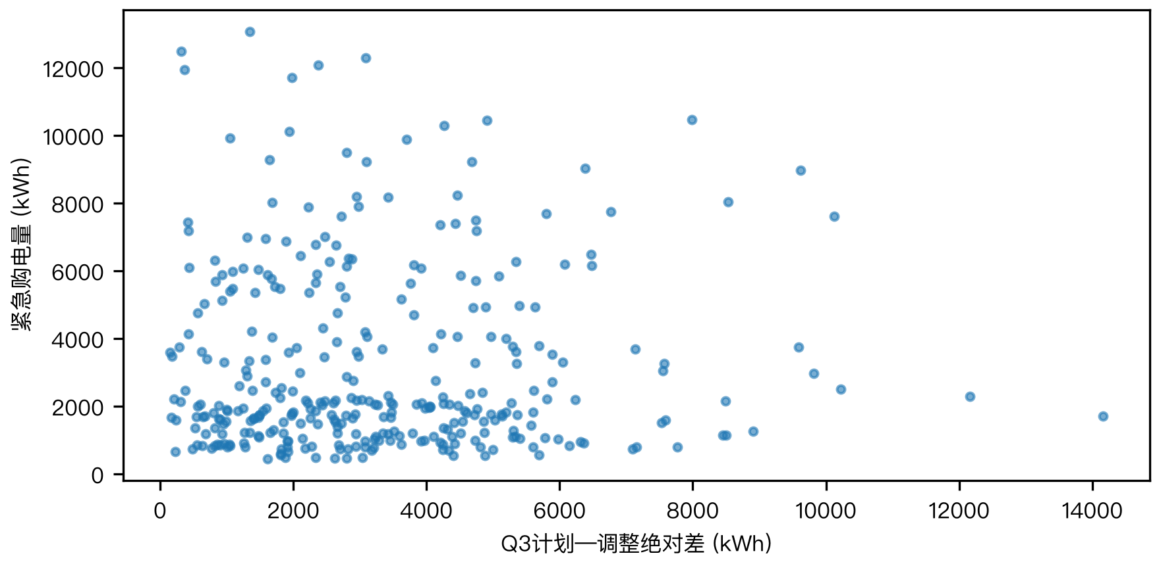
图5 问题三计划—调整差额与紧急购电量
六、问题四：波动价格下的独立分支
6.1 问题4-2
将附件4的144点价格替换问题二中的固定价格序列，保留相同的日期因果预测和跨日SOC传递。Q4-2全年费用为16989713.48元，紧急购电量为789872.052 kWh。
6.2 问题4-3
在同一波动价格下，重新执行问题三的四次滚动预报和计划—调整结算。Q4-3从与Q4-2相同的日初SOC独立启动，不把Q4-2的日末状态带入Q4-3，从而避免两个实验分支互相污染。Q4-3全年费用为19577410.54元，紧急购电量为1067444.696 kWh。
表8 四个场景的全年本地回测
场景 | 费用/元 | 紧急购电/kWh | 日费用中位数/元 | 日费用P95/元
Q2 | 16206550.45 | 789872.052 | 50731.74 | 76447.51
Q3 | 18242015.85 | 1066446.282 | 57773.47 | 82786.50
Q4-2 | 16989713.48 | 789872.052 | 51848.24 | 89019.60
Q4-3 | 19577410.54 | 1067444.696 | 62181.98 | 99890.07
表9 Q4-3全年结算分项
分项 | 全年金额/元 | 占Q4-3总费用/%
计划基准费 | 13731032.33 | 70.14
调减费 | 300399.56 | 1.53
调增费 | 1174258.49 | 6.00
紧急费 | 4371720.17 | 22.33
合计 | 19577410.54 | 100.00
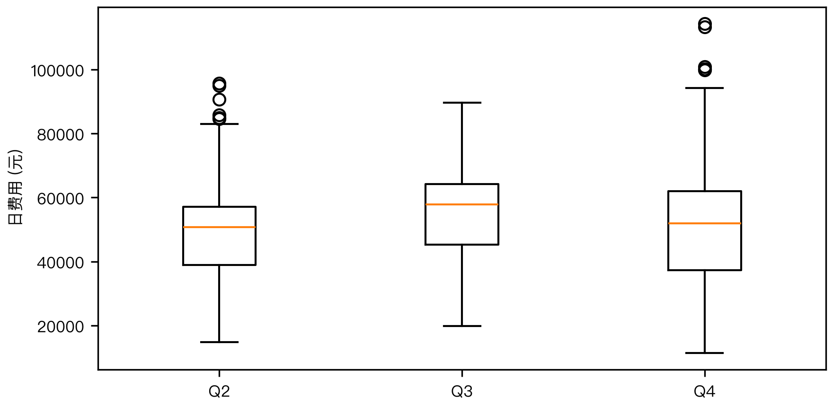
图6 Q2、Q3与Q4-2日费用分布
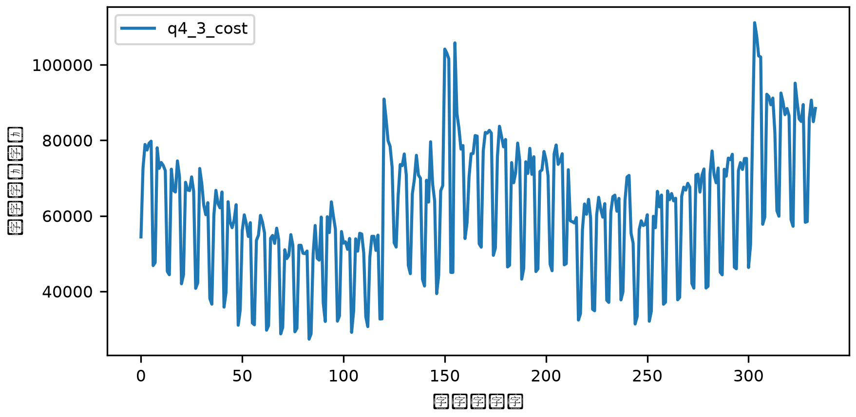
图7 Q4-3逐日费用序列
七、题面指定日期结果
下表给出题目要求的四个指定日期的日购电结果；逐十分钟完整计划保存在对应结果工作簿，表中紧急时段为连续正缺口的合并区间。
表10 问题二指定日期紧急购电
日期 | 日费用/元 | 紧急购电量/kWh | 紧急购电时段（区间：电量/kWh）
2025-03-20 | 47713.84 | 514.768 | 0:20-0:30：25.024；1:10-1:30：12.696；3:10-3:20：15.084；15:30-16:20：104.621；17:00-17:10：3.845；18:00-18:20：24.406；18:40-19:10：132.710；19:40-20:20：109.845；21:10-21:40：49.274；22:00-22:10：0.493；23:30-23:50：36.770
2025-06-21 | 30766.61 | 4195.055 | 0:00-5:10：1515.238；5:20-6:20：153.294；14:00-14:20：62.257；17:20-20:50：1248.037；21:00-24:00：1216.229
2025-09-23 | 53645.52 | 0.000 | 无
2025-12-21 | 74389.60 | 4881.033 | 0:00-0:30：65.624；1:00-9:00：2887.037；10:10-11:50：1007.298；12:00-12:20：32.737；12:30-13:10：106.696；14:50-15:40：95.275；15:50-16:00：7.631；16:20-16:50：29.170；17:10-17:40：63.601；18:00-19:30：233.727；19:40-20:10：117.099；20:30-20:40：3.296；21:20-21:30：18.253；21:40-22:10：65.458；22:20-22:30：5.436；22:50-23:20：82.538；23:30-23:50：60.158
完整的144点计划、储能状态和所有紧急购电区间见result2.xlsx；本表只压缩展示题面指定日期，避免正文被逐日明细淹没。
表11 问题三指定日期紧急购电
日期 | 日费用/元 | 紧急购电量/kWh | 紧急购电时段（区间：电量/kWh）
2025-03-20 | 54769.63 | 1216.724 | 0:20-0:30：25.024；1:10-1:30：12.696；3:10-3:20：15.084；5:40-7:10：610.133；7:20-7:40：32.440；8:00-9:10：151.325；11:10-11:20：17.191；18:00-18:20：23.783；18:40-19:10：132.665；19:40-20:20：109.845；21:10-21:40：49.274；22:00-22:10：0.493；23:30-23:50：36.770
2025-06-21 | 34383.54 | 5030.908 | 0:00-7:20：2884.909；17:40-17:50：6.109；18:40-20:50：923.662；21:00-24:00：1216.229
2025-09-23 | 62003.33 | 1035.583 | 5:50-8:00：990.444；8:20-8:40：45.139
2025-12-21 | 85179.87 | 6947.475 | 0:00-0:30：65.624；1:00-11:50：6233.219；17:10-17:40：62.672；18:00-19:30：233.722；19:40-20:10：117.099；20:30-20:40：3.296；21:20-21:30：18.253；21:40-22:10：65.458；22:20-22:30：5.436；22:50-23:20：82.538；23:30-23:50：60.158
完整的144点计划、储能状态和所有紧急购电区间见result3.xlsx；本表只压缩展示题面指定日期，避免正文被逐日明细淹没。
八、敏感性、稳健性与局限
8.1 光伏保守系数敏感性
表12 Q2光伏保守系数敏感性
系数 | 全年费用/元 | 紧急购电/kWh
0.80 | 16622826.83 | 627200.633
0.90 | 16206550.45 | 789872.052
1.00 | 17440007.68 | 1333753.169
在当前附件和日电量—形状负荷预测下，0.9系数给出最低的回测费用；0.8虽然减少了紧急购电量，却增加了计划购电，1.0则在预测偏乐观时显著增加紧急购电。这个结论只对当前回测窗口和成本口径成立，不宣称0.9是普适最优。
8.2 对抗性核验
外部经验贴仅用于方法讨论，本文不采用其中未经复现的数字或未来信息路径。重点检查包括：计划与调整结算是否分项相加、Q4-2与Q4-3是否从独立分支启动、负荷预测是否只使用目标日前数据、MILP与网格DP是否在同一端点条件下比较，以及结果工作簿是否保留题面要求的工作表。
8.3 局限
当前模型把预测表示为单一路径，尚未建立完整场景树或概率预测区间，也未建模通信延迟、电池退化、负荷可移峰和CVaR风险度量。因此全年数值只能解释为本地附件回测基线；后续若引入鲁棒或随机模型，应重新估计场景、重算全部结果并重新审计。
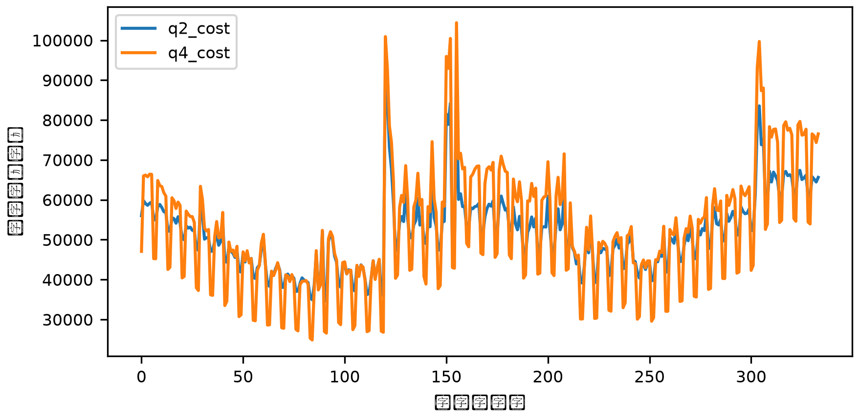
图8 固定价格与波动价格下的日费用对比
九、结论与可复现性
本文以一个统一的十分钟能量平衡模型贯穿四个问题：问题一用互斥MILP得到可执行的单日基准，网格DP提供库存价值的独立校验；问题二用日期因果预测完成全年计划和实际缺口结算；问题三把新预报转化为锁定前缀后的滚动再决策，并按题面规则拆解计划、调减、调增和紧急费用；问题四通过独立分支评估波动价格的影响。在当前334天本地回测中，Q2至Q4-3费用依次为16206550.45、18242015.85、16989713.48和19577410.54元。
复现命令为：../.venv/bin/python solve_c.py --seed 20260911。结果表位于results/result*.xlsx，逐日账单位于results/daily_metrics.csv，预测诊断位于results/forecast_diagnostics.csv，输入哈希和环境记录位于results/复现记录.json。
正文中的图1、图2、图3、图4、图5、图6、图7、图8以及表1、表2、表3、表4、表5、表6、表7、表8、表9、表10、表11、表12、表13均在相应方法或结果段落中使用；完整逐十分钟结果保留在结果工作簿中。
表13 交付物清单
交付物 | 位置 | 用途
求解脚本 | solve_c.py | 重算Q1—Q4
结果工作簿 | results/result*.xlsx | 按题面模板复核和提交准备
论文Word | 完整论文.docx | 可编辑正文和公式
论文LaTeX | 完整论文-LaTeX/main.tex | Overleaf编译
图形 | figures/*.png,*.svg | 论文插图和编辑
研究记录 | research/ | 样本检索、经验贴审查与方法边界
AI工具使用声明
依据当届竞赛规定，Codex用于资料检索、代码组织、公式排版和结果复核；题面解释、模型假设、参数选择、代码运行、结果解释和最终提交由参赛队员审阅并负责。外部经验贴与公开论文只用于方法参考，不作为未经复现的结果来源。AI工具使用详情另见AI工具使用详情.pdf。
参考文献
[1] 全国大学生数学建模竞赛组委会. 全国大学生数学建模竞赛论文格式规范（2023年修订稿）. 中国大学生在线, 2023. https://dxs.moe.gov.cn/zx/a/hd_sxjm_gsyw/231205/1869343.shtml.
[2] Gulotta F, Crespo del Granado P, Pisciella P, et al. Short-term uncertainty in the dispatch of energy resources for VPP: A novel rolling horizon model based on stochastic programming. International Journal of Electrical Power & Energy Systems, 2023, 153:109355. DOI:10.1016/j.ijepes.2023.109355.
[3] Hönen J, Hurink J L, Zwart B. Dynamic Rolling Horizon-Based Robust Energy Management for Microgrids Under Uncertainty. arXiv:2307.05154, 2023.
[4] Hart W E, Laird C, Watson J P, et al. Pyomo—Optimization Modeling in Python. Springer, 2017.

